福建卫生职业技术学院学生社团联合会
时代先锋协会
2015-2016学年
年
第
二
学
期

活动材料
目 录
1、时代先锋社团简介及章程
2、时代先锋社团思想报告
3、2015-2016学年第二学期时代先锋协会计划
4、微电影大赛策划
5、微电影大赛简讯
6、微电影大赛总结
7、4.17昙石山博物馆“国际古迹遗址日”活动简讯
8、时代先锋社团校庆游园会活动简讯
9、时代先锋社团校庆游园会活动总结
10、2015-2016学年第二学期时代先锋社团总结
11、2016-2017学年第一学期时代先锋社团计划
时代先锋社团简介

时代先锋协会是2008年成立，一个由公共基础部德育教研室众位老师指导、创建并深受学院领导重视的新兴社团，它是以弘扬科学思想和人文精神，丰富和繁荣校园文化，帮助广大同学树立远大的人生理想，开拓视野，拓宽胸怀为目的，以“激发创新理念，弘扬爱国热情”为宗旨，以“风声雨声读书声声声入耳，家事国事天下事事事关心”为精神，以“我的时代，我做主”为口号的一所开放性社团。
福建卫生职业技术学院
学生社团联合会
时代先锋社团
2008年6月

时代先锋社团章程
第一章 总则
第一条：名称：时代先锋社团
第二条：宗旨：“开扩，创新，求实，精诚”丰富校园文化生活，周末时常参与昙石山博物馆的义工活动，发扬时代精神，促进大学生的成长与发展。
第三条：社团性质：是一个以青年学生为主体的学生组织
第四条：社团目标：为学院的学生提供一个良好的活动，交流的空间，为校园生活增添一份亮丽色彩，是同学们在紧张的学习之余，感受来自社团的别样乐趣。
第二章 任务和活动原则
- 基本任务：
1、发展时代精神，引领同学们走在事实热点话题的前沿。
2、不定期举行一些热点话题讨论的辩论赛或者微电影大赛。
3、同时积极配合昙石山博物馆方面，周末组织同学们去做志愿者。
4、积极配合完成院团委和社团联合会的工作任务。
（二）活动原则
1、社团开展活动的原则上不会影响会员正常学习；
2、社团实行民主管理，定期或不定期召开例会，及时总结工作进展情况，以及阶段性的工作安排；
3、凡本社团开展的总要活动须事先通过院团委和社团联合会同意。
第三章 成员
（一） 入会，凡遵守我院规章制度，经申请并批准后即可成为本社团成员。成员入会后须遵守本社团的规定。
（二）成员正式入会前，必须认真填写时代先锋社团成员登记表,经总会同意盖章，方可成为我社团成员。
（三）会员权利
1、有权监督本社团负责人的工作，对本社团的工作提出建议和意见；
2、参加本社团组织的各种活动；
3、参加自愿，退出需提交800字退社申请。
（四）会员义务
1、遵守本社团章程，维护本社团的团结和荣誉；
2、虚心向老师学习，积极配合负责人开展的工作，为本社团的发展出谋献
策；
3、积极参加本社团的各项活动，认真完成本社团交给的各项任务。
- 社团组织
社团设社长1名，副社长2名，干事10名，社员76名，共89名

第五章 经费
1、凡是时代先锋社团的成员都必须交纳会费，会费为每年每人30元人民币。
2、社团经费由社团联合会代为管理，并定期在例会上向社员公布使用情况。

。
福建卫生职业技术学院
学生社团联合会
时代先锋社团
2016年2月
时代先锋社团思想报告
时代先锋协会在学院团委、德育教研室的指导下，本着“弘扬科学思想和人文精神，丰富和繁荣校园文化，开拓视野、拓宽胸怀，塑造对马列主义的忠实信仰，协助党团组织开展工作，真正服务于广大同学的工作宗旨。在本学期，我们延续了我们的特色活动，继续同昙石山博物馆方面进行合作，组织社员去昙石山遗址博物馆当志愿者，承担讲解工作。既让社员们了解昙石山文化，也通过讲解让更多的人了解昙石山文化。也积极的引导同学们对事实热点话题进行讨论。今后，我们将继续努力，开展各种活动，让社员有更好的锻炼机会，并不断增强社团的影响力，让社团朝更好的方向发展，让社团的明美更好。

福建卫生职业技术学院
学生社团联合会
时代先锋社团
2016年7月

2015-2016学年第二学期时代先锋协会计划

活动时间 | 活动名称 | 活动内容 | 活动宗旨
2016年4月 | 微电影大赛初赛 | 由本社团组织的一项关于校园题材的微电影大赛，同学自行拍摄作品参加。 | 增进同学之间的相互了解和友谊，通过拍摄微电影的过程，熔炼团队精神
2016年4月 | 4.17昙石山博物馆“国际古迹遗址日”活动 | 配合昙石山博物馆，组织社团成员参与博物馆讲解活动，让更多的人了解昙石山文化。 | 通过讲解来了解昙石山文化，同时提高自身的语言交流能力。
2016年5月 | 5.14昙石山义工活动 | 配合昙石山博物馆，组织社团成员参与博物馆讲解活动，让更多的人了解昙石山文化。 | 通过讲解来了解昙石山文化，同时提高自身的语言交流能力。
2016年5月 | 微电影大赛决赛 | 通过初赛的筛选，成功晋级的6组选手，拍摄新的作品或者对旧的作品进行修改，进行最后的比赛。 | 增进同学之间的相互了解和友谊，通过拍摄微电影的过程，熔炼团队精神。

福建卫生职业技术学院
学生社团联合会
时代先锋社团
2016年7月
微电影活动策划书
一、活动主题： 记录青春 让你青春不褪色
二、活动目的：1）为了体现现在大学生的校园生活，展示不一样的青春与活力。
2)通过拍摄并展示微电影的表现形式来体现丰富校园文化生活，展现我院学子的魅力风采，培养同学们积极进取的精神及竞争意识。
3）展现当代大学生的活力、风采和与时俱进、锐意进取的良好
精神风貌，塑造有思想、有个性的当代大学生形象。
三、活动对象：全院学生
四、活动时间：1）3月27日开始宣传
2）4月5—4月8报名
3）4月13日初赛
4）4月27日决赛
- 活动地点：教室210
六、活动方式：1）各小组组员自行组队，每组4—6人，以校园青春为主题拍
摄一部4—6分钟的微电影，要求微电影附带字幕。
2）每个小队成员对其所拍摄的作品进行解说，解说时间不超过
3分钟。
3）抽签决定各小队的上场顺序。
七、活动准备：
前期工作：1）确定场地
2）时事组邀请评委，主持人
3）宣传组做好宣传工作
4）秘书组购买当天所需的小礼品以及布置场地的物品
5）时事组提前布置好比赛场地
活动间工作：1）人员安排：安排8位工作人员，1名计时员。
2）准备工作：实事组布置场地（张贴活动海报，摆放社团装饰物，测试话筒）。
3）进场：19:00工作人员到场，19：20比赛小组到场，19:30观众进场，由监督组引导就位以及维持现场秩序。
4）主体活动：19：40主持人上场宣布比赛开始，比赛过程中由宣传人员进行影像拍摄，监督人员维持秩序以保证比赛的正常进行。
后期工作：1）退场：由工作人员指导有序退场，全体整理场地，清洁卫生
2）做好活动总结工作
3）财务计算活动资金
4）活动拍摄的照片可做保留用于日后宣传
5）总结经验
八、活动流程
1、参赛作品提交截至4月8日，由所有参赛小组按顺序上台进行讲解和展示作品。
2、参赛小组提前半个小时入场，并将参赛的微电影拷贝到教室电脑
3、参赛小组进行抽签决定上场顺序。
4、现场比赛流程：
1). 主持人开场发言，主持人宣读比赛规则、评分细则、到场嘉宾。
2). 参赛选手按照之前的抽签顺序上台演讲，每组派代表上场进行3分钟内的作品解说并表达该小组对校园的看法。
3). 选手作品完成播放后评委进行简短的点评，总结，记分员记分。
4). 主持人根据评委所给分宣布最后名次
5). 主持人宣布全场比赛结束
6). 比赛结束后参赛小组和评委老师合照，工作人员清理现场。
九、经费预算：
名称 | 数量 | 单价 | 总额
USB电风扇 | 6 | 25 | 150
马克杯 | 12 | 12 | 144
精装记事本 | 18 | 8 | 144
邀请函 | 15 | 2 | 30
双面胶 | 2 | 2 | 4
透明胶 | 2 | 2 | 4
气球 | 1 | 15 | 15
彩带 | 2 | 8 | 16
记号笔 | 3 | 2 | 6
铅笔 | 3 | 1 | 3
海报纸 | 3 | 2 | 6
颜料上色笔 | 3 | 3 | 9
颜料 | 7 | 5 | 35
签字笔 | 20 | 2 | 40

总计：606元
十、注意事项：
1、要求微电影时长为4—6分钟。
2、若选手没有按时到场则是视为缺席弃权。
3、参加或观看比赛赛的同学应提前5～10分钟入场。
4、活动过程中应该自觉维持秩序。
5、退场时应等嘉宾和评委离场后，方可退场，以示尊重。
十一、附录：
评分标准 | 因得分 | 实得分
作品内容：积极向上，生动有趣，紧扣主题 | 30分
演员表现：感情表达恰当，符合剧中人物心情 | 25分
题材：作品立意、选材新颖，流畅及其特效效果 | 25分
讲解演说：、表达自然准确、流畅清晰，有个人观点 | 20分

奖项设置：一等奖一组，二等奖两组，三等奖三组，最佳人气奖（可不选出）

福建卫生职业技术学院
学生社团联合会
时代先锋社团
2016年4月23日

微电影大赛决赛活动简讯

一、活动时间
2016年5月11号19:20到21:20
二、活动地点
教学楼115教室
三、活动对象
福建卫生职业技术学院全院学生
四、活动情况
2016年5月11日19：20到21:20，在教学楼115教室，我社特于举办了微电影大赛决赛。主持人宣布比赛开始，选手细心准备了演讲稿上台演讲，对电影主题描述完整，态度热情饱满，台下观众认真听讲。电影播放时观众反响热烈，掌声不断，笑声不断。其中，《与梦想同行》、《请把尊严留下》、《十年》等电影主题含义深刻，播放效果较好，评委与观众较为喜欢。尤其是《与梦想同行》电影中的情节结合了时下观众喜爱的场景，现场观众反响非常积极。《请把尊严留下》、《十年》两部电影的主题富有现代意义，观众较为喜欢。在比赛的中途和最后还设置了抽奖环节，调动了现场观众的热情度和积极性，调节了现场的气氛。此次活动圆满成功。
五、活动照片
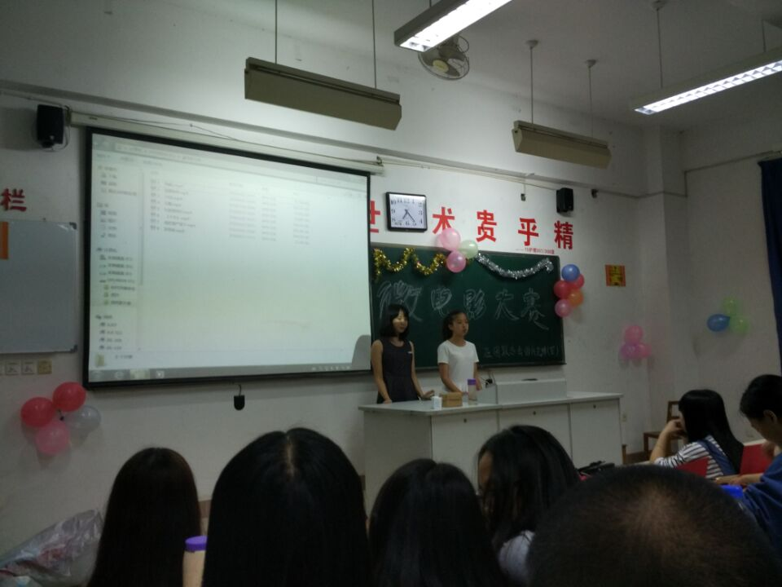
主持人宣布活动开始。
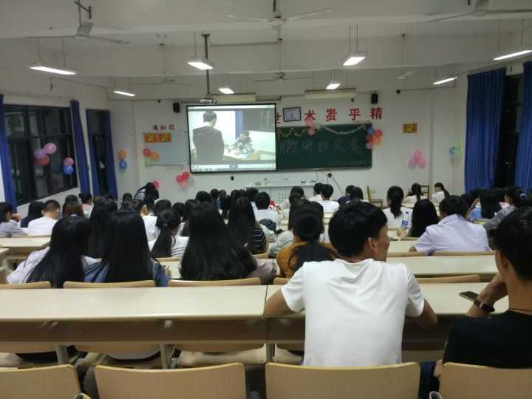
微电影放映期间。
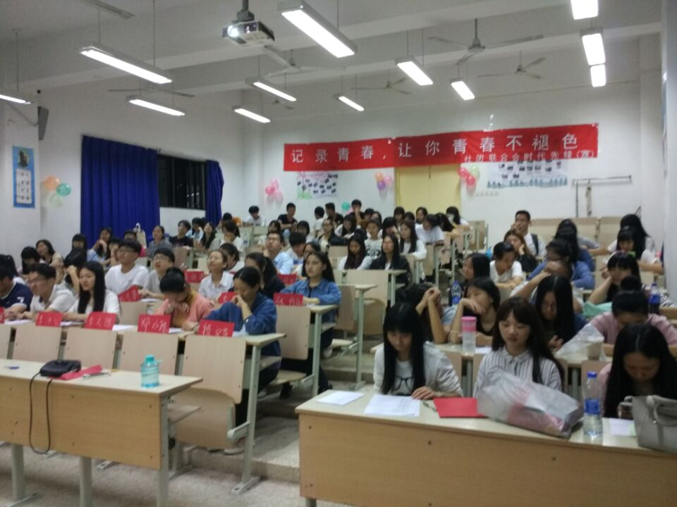
评委和观众都认真观看电影。
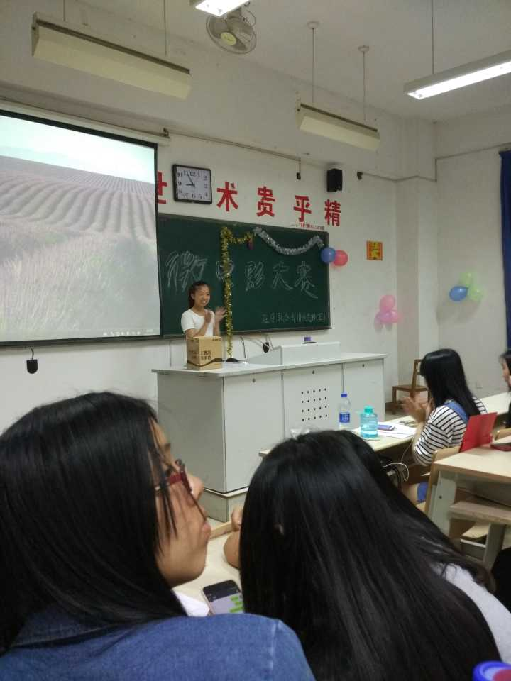
最后微电影比赛抽奖环节。
福建卫生职业技术学院
学生社团联合会
时代先锋社团
2016年5月11日
微电影大赛活动总结
- 活动目的：
1.为了体现现在大学的校园生活，展示不一样的青春与活力。
2.通过拍摄并展现微电影的表现形式来体现丰富校园文化生活，展现我院学子的魅力风采，培养同学们积极进取的精神及竞争意识。
3.展现当代大学生的活力、风采和与时俱进、锐意进取的良好精神风貌，塑造有思想、有个性的当代大学生形象。
- 活动内容
于2016年5月11日19：20到21:20，在教学楼115教室，我社特于举办了微电影大赛决赛。此次活动共有八组选手参赛，分别按照顺序用演讲的方式介绍各自作品，依次播放了各自的微电影作品。台下评委进行打分，工作人员统计分数，最后决出比赛的前三名。比赛中途与最后增设了抽奖环节，丰富的奖品用抽签的方式进行抽取。
- 不足之处
1.现场后排同学秩序较差，改进：让工作人员维持好秩序。
2.活动后期选手过早离场，改进：告知选手比赛结束后离场。
3.教室装扮不够仔细，改进：多花时间装扮教室。
- 总结
于2016年5月11日19:20到21:20，在教学楼115教室，我社特于举办了以“青春不褪色”为主题的微电影大赛决赛。活动现场氛围较好，观众认真观看选手的参赛作品反应热烈。每个选手都精心准备了演讲，对比赛的态度很端正。评委们都很仔细给每组选手打分。比赛设置了抽奖环节，受到了广大同学的喜爱，调动了比赛现场的气氛。这次的比赛让校园生活更加多元化，让学子们都全面发展自己，同时也丰富了本社团的活动，让社团的气氛更加活跃，相处更加融洽。此次活动圆满成功。
福建卫生职业技术学院
学生社团联合会
时代先锋社团
2016年5月11日

2016.4.17“国际古迹遗址日”义工活动简讯
一、时间：2016年4月17日
二、地点：昙石山遗址博物馆
三、活动对象：昙石山参观的小朋友的和家长
四、活动情况：2016年4月17日，昙石山遗址博物馆为“4.17”国际古迹遗址日所举办了“我们都爱动”的大型亲子活动。在家长与小朋友进行游戏的同时也宣传了昙石山的特色遗址文化。而我院的“时代先锋协会”社团也收到了活动的志愿者邀请。这也是我院与昙石山遗址博物馆的又一次深入合作。同时也是我院学生向社会大众展示自身风采，学院特色的一次舞台！
五、活动照片
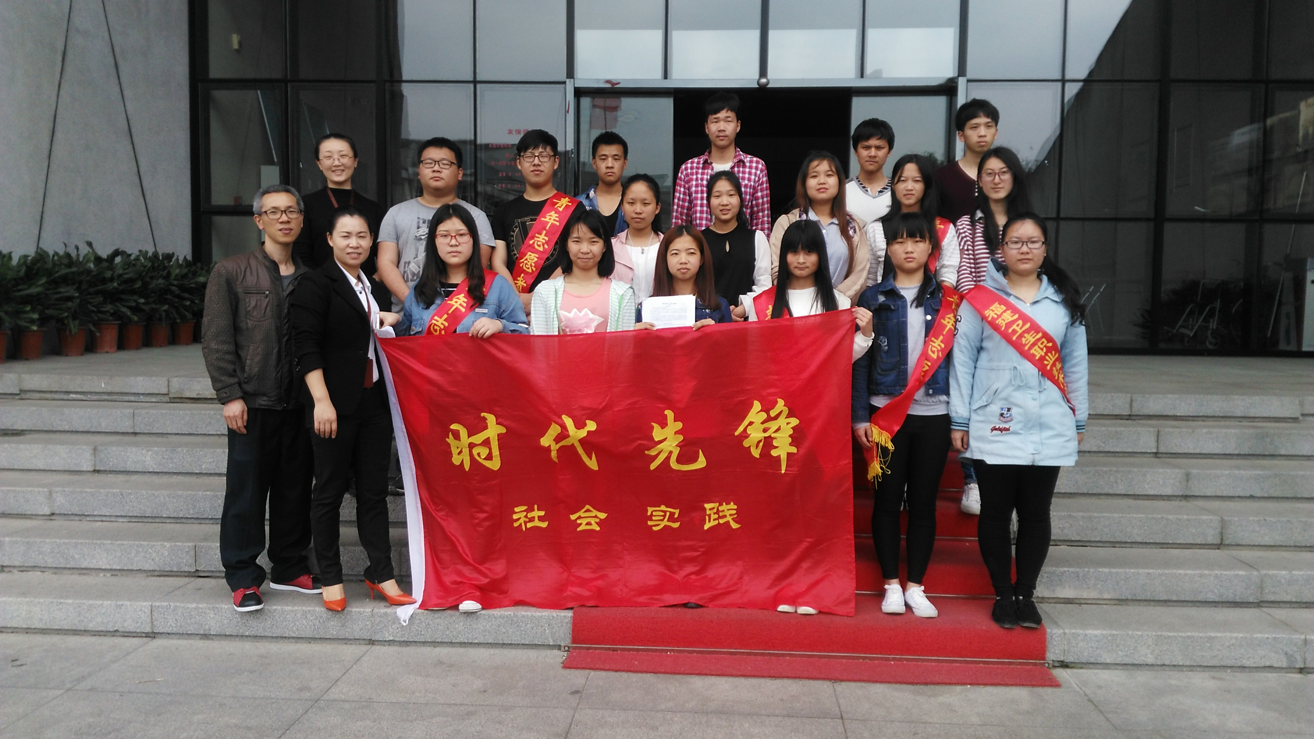

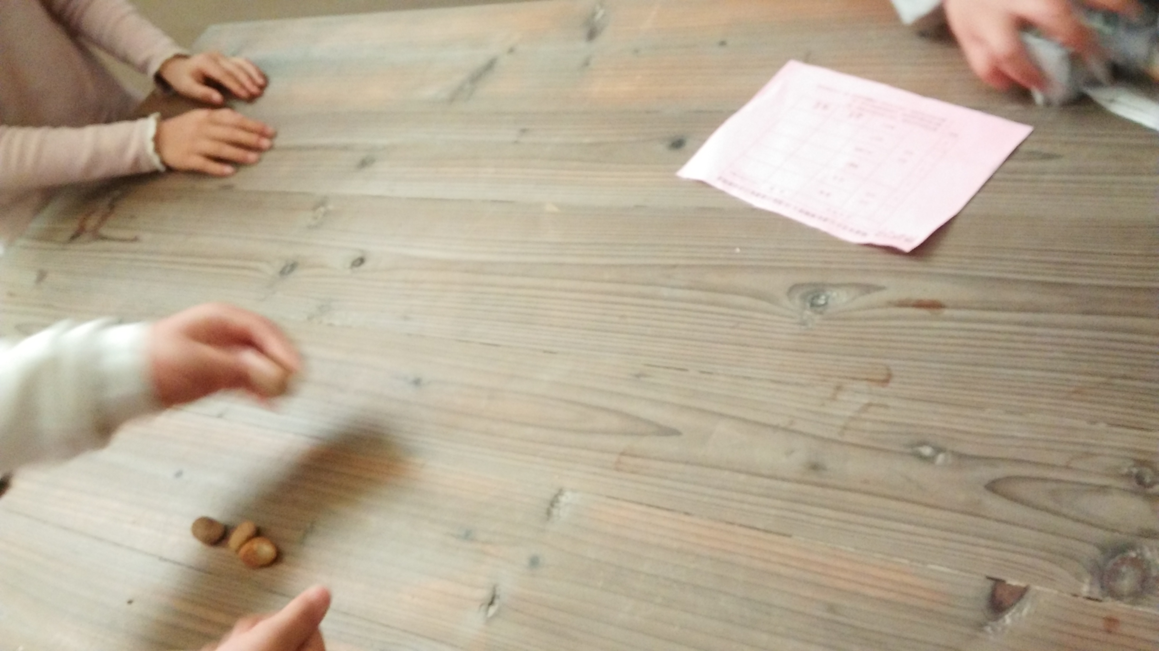
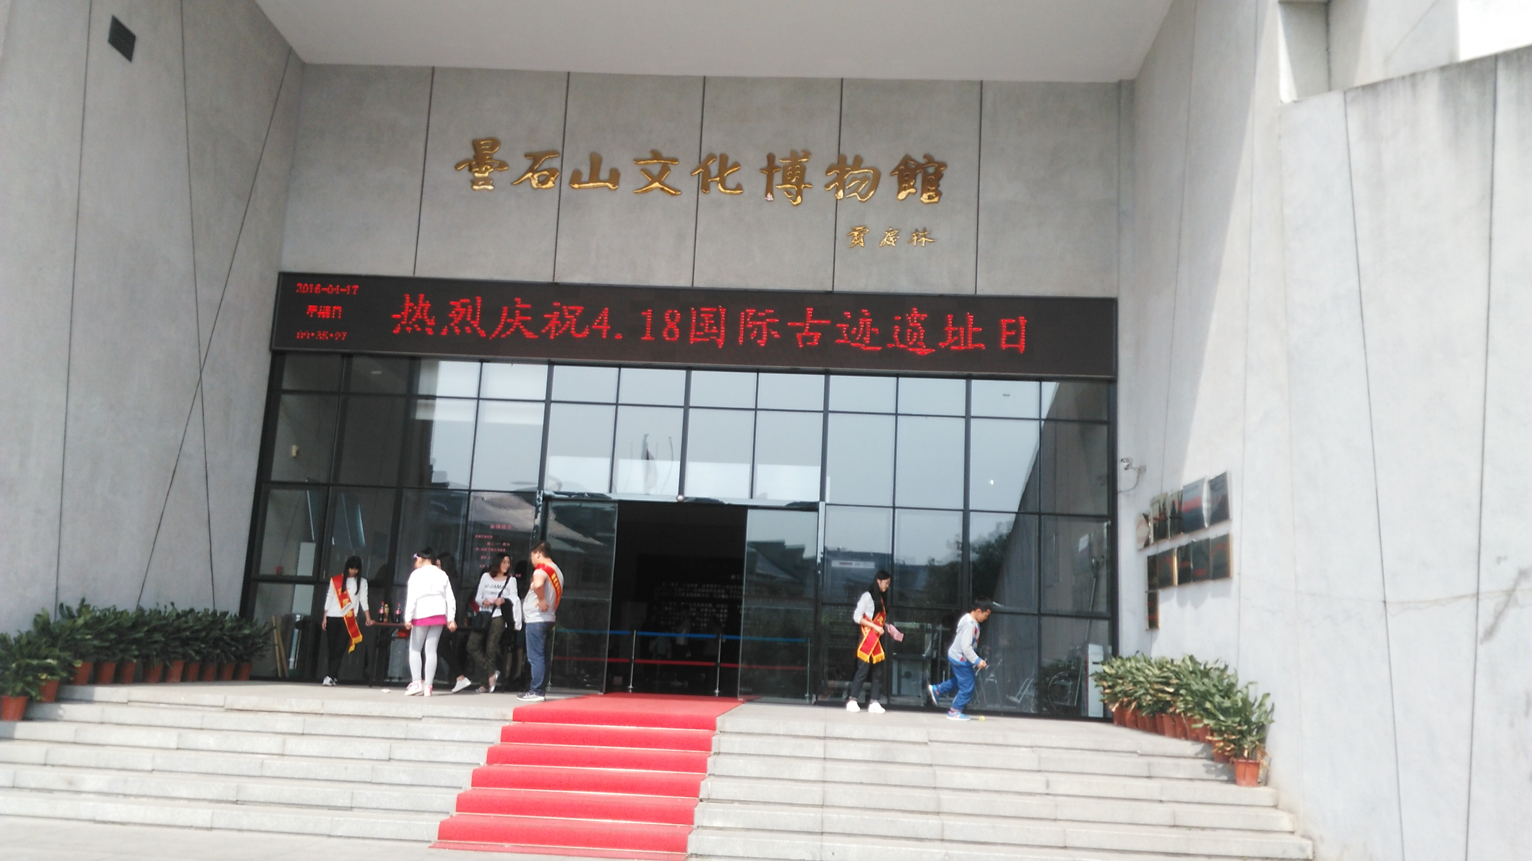

福建卫生职业技术学院
学生社团联合会
时代先锋社团
2016年4月17日
时代先锋协会校庆游园会活动简讯

- 活动时间
2016年6月17号8:30到11:00
二、活动地点
学术厅前校道
三、活动对象
福建卫生职业技术学院全院学生
四、活动情况
2016年6月17日8:30到11:00，在学术厅前校道，我社特于准备了双龙戏珠游戏。虽在游戏开始前天气不佳，但每个准备人员依然认真负责，检查所有游戏道具，防止参与者受伤。游戏期间，参与者热情饱满，态度认真，展现不一样的用筷手法，积极性高。现场氛围良好，参与者对此次活动的满意度较高，较多人获得活动印章。游戏结束，工作人员细心整理，圆满收尾。此次活动圆满成功。
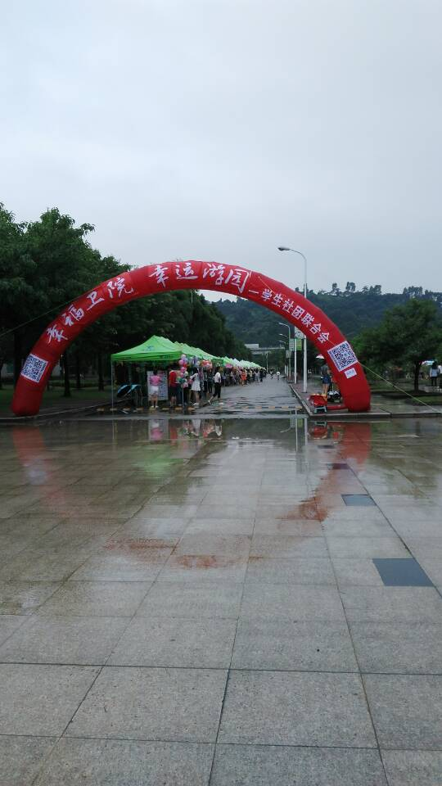
五、活动照片

游园会活动开始
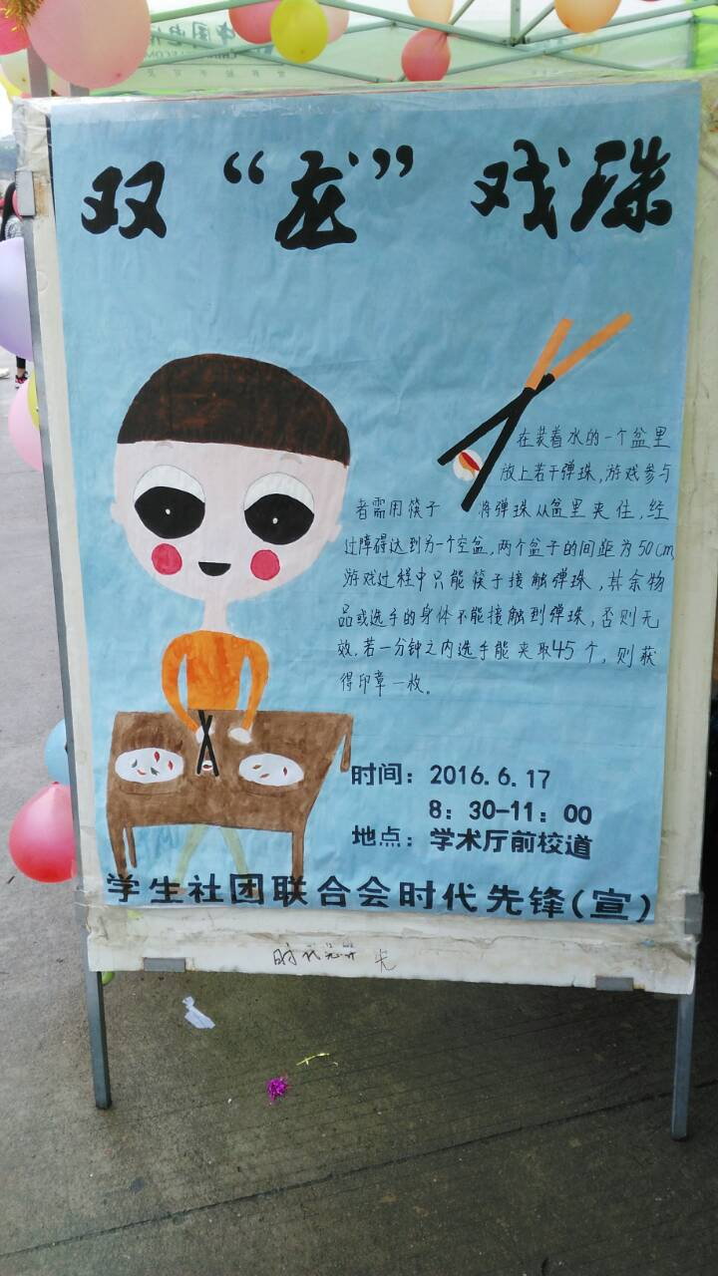

游戏规则
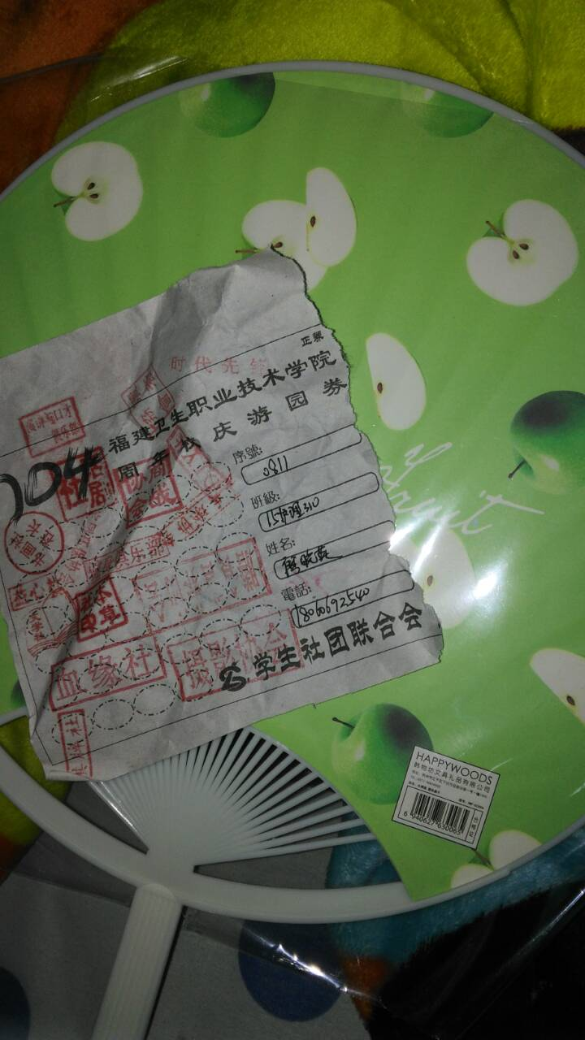

活动时集齐的章
福建卫生职业技术学院
学生社团联合会
时代先锋社团
2016年6月17日
时代先锋协会校庆游园会活动总结
- 活动目的：
1.为了庆贺我院创立104周年，展示当代大学生不一样的青春与活力。
2.通过游戏的表现形式来体现丰富校园文化生活，展现我院学子在课余时间的精彩生活，培养同学们积极进取的精神及竞争意识。
3.展现当代大学生的活力、风采和与时俱进、锐意进取的良好精神风貌，塑造有思想、有个性的当代大学生形象。
- 活动内容
于2016年6月17日8：30到11:00，在学术厅前校道，我社特于准备了双龙戏珠游戏，此次活动有较多学生参与。游戏内容是在水盆中放上若干弹珠，用筷子将弹珠从盆中夹出，经障碍后到达另一个空盆，两盆子间距为50厘米，一分钟内夹取45个获得印章一枚。此次活动圆满举办。
- 不足之处
1.游戏设置难度偏高，改进：稍微降低游戏难度。
2.游戏内容较为单一，改进：丰富游戏内容，增加特色小环节。
- 总结
于2016年6月17日8:30到11:00，在学术厅前校道，我社特于准备了双龙戏珠游戏。活动现场氛围较好，参与者积极性高，反应热烈。每个参与者都认真完成游戏环节，对游戏的内容较为满意。活动道具准备充分，游戏过程较为顺利。游戏设置了小障碍，丰富了游戏环节，受到了广大同学的喜爱，调动了现场的气氛。这次的游戏让校园生活更加多元化，让104届校庆气氛更加活跃，让学子们都全面发展自己，同时也丰富了本社团的活动，让各社团的氛围更好，相处更加融洽。此次活动圆满成功。

福建卫生职业技术学院
学生社团联合会
时代先锋社团
2016年6月17日
2015-2016学年第二学期时代先锋工作总结
在这一学期临近结束的时候，社团活动也随之走入尾声。在此，我对本学期社团活动进行以下总结：
一，本学期社团续办了上学期的昙石山义工讲解员，并且在下学期继续这个活动，争取让这个活动成为我们时代先锋的一种代表，如果能够成功，或许可以在学院推行这个活动。这个活动跟以前的义工活动有不相同的地方，不只是跟去老人院等地方打扫什么的一些比较简单的事，而是在为别人服务的同时锻炼了自身对外交流沟通的能力，语言表达能力，面对陌生观众的一种大方得体等一系列不单单是为别人服务的一种心理升华。这是一件很有意义的活动，我将继续努力，争取把这个活动一直延续下去，并且发扬到本学院。
同时我们举办了一场关于事实热点的微电影大赛。
在活动过程中，由于事先准备工作不到位的问题，出现了工作人员安排不够妥当，现场较为混乱，人员到场情况没有预期理想等问题，我们也将在未来的活动中改善，争取每一次的活动都更完善。
在一学期的社团工作中，我组织了社员做以上等活动，坚持让社员感觉到社团的存在性， 努力让社团发挥应有的作用。
一学年的工作过去了，我也从中发现了本人存在着工作安排不够妥当，做事情有时候略欠考虑，团队整体意识不够强烈等问题，在今后也将更努力改善，自我与社团共同发展。
一学年的工作大体结束了，在这一学年中，社团在社员与干部的共同努力下不断成长，虽然也存在一些问题，但是我相信，未来，一定可以更加完善，欣欣向荣。

福建卫生职业技术学院
学生社团联合会
时代先锋社团
2016年7月

2016-2017学年第一学期时代先锋活动计划

活动预计 | 活动名称 | 活动内容 | 活动目的
9月 | 新生招新 | 为社团注入新的血液，增加社团的活力。 | 注入新血液，增添新光彩。
11月 | 一站到底挑战赛 | 筹备活动，组织活动，举办活动。 | 丰富学院内师生课外活动
12月 | 辩论赛 | 筹备活动，组织活动，举办活动。 | 增加同学们们的思维敏捷能力
不定期 | 昙石山志愿者活动 | 去昙石山博物馆做一些义务活动 | 为社会出一份力量
不定期 | 社团联谊 | 与社团联谊，增进社团与社团感情 | 增进感情，取长补短。
不定期 | 热点事实视频观赏 或 电影观赏 | 组织观看时事热点的电影或视屏 | 增进大学生对我国目前时事的了解。

福建卫生职业技术学院
学生社团联合会
时代先锋社团
2016年7月

